I Mega Habana y Varadero
MT-51096 - Web: https://viaje.mt/edxw
8 días y 7 noches

Desde $899 ^{USD} | DBL + 329 IMP
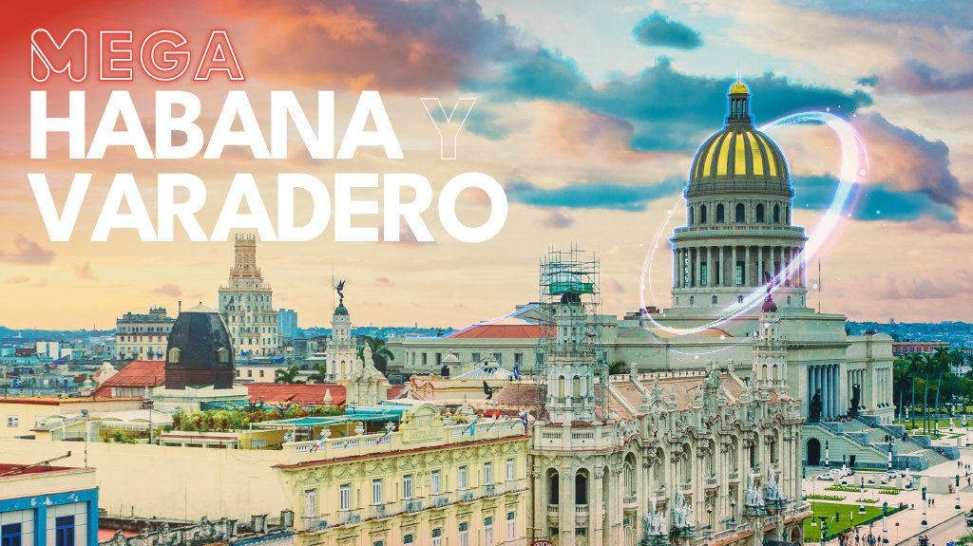
Incluye vuelo con

I SALIDAS

2024
Junio: 15

Julio: 13

Agosto: 10

Septiembre: 14

I PAISES
Cuba.

I CIUDADES
La Habana, Varadero.

I ITINERARIO

DíA 01 MéXICO - HABANA - VARADERO

Salida en vuelo regular con destino a la ciudad Habana. Recepción y traslado hacia Varadero (03 hrs. aproximadamente), para su Alojamiento en Plan Todo Incluido.

DíA 02 VARADERO

Día libre para disfrutar de las maravillosas playas del Caribe e instalaciones del hotel. Alojamiento en Plan Todo Incluido.

DíA 03VARADERO

Día libre para disfrutar de las maravillosas playas del Caribe e instalaciones del hotel. Alojamiento en Plan Todo Incluido.

DíA 04 VARADERO

Día libre para disfrutar de las maravillosas playas del Caribe e instalaciones del hotel. Alojamiento en Plan Todo Incluido.

DíA 05 VARADERO - LA HABANA

A hora indicada traslado a la HABANA al hotel seleccionado. Tarde libre para disfrutar de la ciudad. Alojamiento en la Habana.

DíA 06LA HABANA - Visita de Ciudad

Visita panorámica. Durante nuestra visita, veremos la parte antigua de la ciudad de La Habana, el Bulevar del Malecón, la Plaza de la Revolución, el Cementerio de Colon, zona de Miramar y el Castillo del Morro, desde donde tendrá la oportunidad de ver una vista general de La Habana. Almuerzo en restaurante local. Al finalizar, traslado a nuestro hotel. Alojamiento en la Habana.

DíA 07LA HABANA

Día libre para actividades personales, realizar una excursión opcional o caminar por el malecón. Alojamiento en la Habana.

DíA 08 LA HABANA - MéXICO

A la hora indicada traslado al aeropuerto para abordar vuelo regular con destino a la ciudad de México.

I TARIFAS
CATEGORíA | TRIPLE | DOBLE | SGL | MNR
Primera | $859 | $899 | $1,139 | $659

IMPUESTOS Y SUPLEMENTOS
Impuestos aéreos | $ 329
- Precios por persona en dólares - Los precios cambian constantemente, así que te sugerimos la verificación de estos, y no utilizar este documento como definitivo. - Este programa tiene un mínimo de participantes, en caso de no cumplirse se le ofrecerá otra fecha alternativa. - Menores únicamente hasta los 03 antilde;os 11 meses con cama. Máximo 1 nintilde;o por habitación doble. - Habitaciones triples cupo limitado, por favor de consultar. Se considera doble + roll away.

I HOTELES
HOTELES PREVISTOS O SIMILARES
HOTEL | CIUDAD | TIPO | PAíS
Roc Varadero | Varadero | Primera | Cuba
Roc Presidente | La Habana | Primera | Cuba
ésta es la relación de los hoteles utilizados más frecuentemente en este circuito. Reflejada tan sólo a efectos indicativos, pudiendo ser el pasajero alojado en establecimientos similares o alternativos
Precios vigentes hasta el 15/06/2024

I EL VIAJE INCLUYE

● Boleto de avión viaje redondo México – La Habana – México
● 07 noches de alojamiento en los hoteles mencionados con desayunos incluidos en la Habana y Plan Todo Incluido en Varadero.
● Traslados de llegada y salida.
● Visita de Ciudad en la Habana.
● Visa de ingreso a Cuba.
● Seguro de viajero obligatorio.
● Guía de habla hispana.
● Documentos de viaje se entregan en formato digital para descargar en su dispositivo móvil.

I EL VIAJE NO INCLUYE
● Ningún servicio no especificado.
● Excursiones opcionales.
● Gastos personales y propinas a maleteros, trasladistas y meseros.

I NOTAS

NOTAS IMPORTANTES
Reservaciones con un anticipo de 400 USD por persona no reembolsables y copia de pasaporte.
Pago total 65 días antes de la salida.

NOTAS ESPECIALES

Documentos de viaje:
En caso de no recibir copias de pasaportes en la fecha establecida, Mega Travel no se hace responsable por la información recibida, cualquier cambio o modificación será responsabilidad de la agencia y/o pasajero y estará sujeto a las condiciones y cargos de la aerolínea.

Equipaje Documentado:
Se permite una pieza de 23 kg. por pasajero. Cada Línea aérea tiene reglamentación específica para el cobro de equipaje documentado, esta información puede tener cambios, de manera que sugerimos, CONSULTAR EN LA PAGINA WEB de la(s) aerolínea(s) los costos así como la Información de peso, medidas, equipaje extra, días previos al viaje.

Asignación de asientos:
No hay preasignación de asientos. Para aquellas líneas aéreas que permitan asignar asientos al emitir su boleto, le asignaremos los asientos disponibles sin costo extra, los cuales se toman conforme a la disponibilidad existente y podrían quedar o no juntos. Usted podrá pedir asientos juntos o hasta adelante con cargo adicional de acuerdo a tarifas y reglamentación de cada línea aérea. Si no lleva asientos asignados deberá presentarse con suficiente tiempo el día de su vuelo. Mínimo 3 horas y media antes de la salida del vuelo.

Tiempos en los aeropuertos:
48 hrs. antes de su salida deberá consultar en la página web de cada línea aérea el horario de su vuelo, ya que pueden tener cambios importantes en sus horarios. Y deberá presentarse en el mostrador de la línea aérea para realizar su check in 03 horas antes de la salida para vuelos Internacionales o 02 horas para vuelos nacionales y estar en sala de abordaje 01 hora antes del horario marcado en su pase de abordar como HORA DE SALIDA, de lo contrario podría perder su vuelo. Sugerimos bajar la aplicación de la aerolínea con la que está viajando para realizar estas consultas en tiempo real.

Manejo de equipaje:
El equipaje y artículos personales son responsabilidad del pasajero exclusivamente. El precio del viaje no incluye manejo de equipaje, es decir, que cada cliente debe subir, bajar y acercar su propio equipaje a los transportes y verificar que estén dentro del auto o autobús todas sus pertenencias, de igual manera, verificar que lleva consigo todos sus bienes al bajar. No se aceptarán reclamaciones por artículos olvidados o extraviados.

NO-SHOW
En caso de no presentarse al primer vuelo, automáticamente se cancela la reserva completa sin derecho a reembolso, cambios de fecha ni reprogramación.

I TOURS OPCIONALES
LEGENDARIOS DEL GUAJIRITO - Cena y Show USD 82.00
Una de las experiencias cubanas, imprescindibles para todo viajero es disfrutar de su música en vivo y baile cubano en directo, mientras que comes y tomas algo característico del lugar. Situado en La Habana Vieja veras un espectáculo de música y baile tradicional cubana con géneros de la Rumba, Son, Danzon, Cha Cha Cha entre otros. Se reúnen los protagonistas de la leyenda de la música cubana con estrellas del Buena Vista Social Club, del Afro-Cuban All Star y Tropicana con premios Grammy y Latin Grammy.
TOUR A VIÑALES CON ALMUERZO USD 160.00
Después del desayuno saldremos hacia el Valle de Viñales, donde se cultivan los mundialmente conocidos puros cubanos HABANOS. Se tarda el viaje unas 3 horas en llegar al Valle de Viñales y comienza la visita en el centro de la ciudad de Viñales, luego visita a los campos de tabaco, finca de cultivo de tabaco local. Visita a la Cueva del Indio y Mural de la Prehistoria.
BIG CUBA TOUR con almuerzo USD 95.00
Comenzaremos nuestro tour con los coches clásicos americanos que fueron importados desde América hasta la revolución cubana a finales de los años 50. Después de un corto viaje por las calles de Cuba con estos coloridos vehículos, veremos el barrio del artista José Fuster, también conocido como los Picassos de Cuba, decorado con pinturas, cerámicas y dibujos y transformado en una exposición al aire libre. Continuaremos nuestro viaje para ver el Callejon de Hamel, que es el centro de los artistas modernos, cultura y religiosidad. A continuación, visitaremos la Casa del legendario héroe cubano Che Guevara, desde donde podremos ver La Habana desde lo alto. Almuerzo en restaurante local. Seguiremos el tour por la calle Paseo del Prado que es una de las más agradables de La Habana. Visitaremos el Museo de la Revolución, llamado asi después del triunfo de la revolución, antes fue utilizado como un palacio durante el régimen de Batista. En el Museo de la Revolución podremos ver armas, uniformes y artículos del período de la Revolución Cubana. Al final de la visita, regreso al hotel y alojamiento.
ESPECTÁCULO CABARET PARISIEN USD 115.00
Situado en el emblemático hotel Nacional muestra un espectáculo vibrante y extravagante con el estilo de los años 30. El Cabaret Parisién le ofrece el Gran Show "Cubano, Cubano", mostrando la fusión de las culturas indoamericanas, hispanas y africanas, las cuales dieron origen a la cultura cubana.
SEAFARI CAYO BLANCO en Catamarán con almuerzo USD 130.00
Iremos a la Marina y subiremos al Catamarán para trasladarnos a Cayo Blanco. Disfrutará del mar y del sol a la sombra de las palmeras sobre las arenas blancas. Almuerzo en el restaurante local. un magnífico buffet abierto. Un encuentro interactivo con los delfines durante unos 15 minutos, una experiencia inolvidable de viaje y nado en las barreras de coral. Regreso a la Marina y traslado de vuelta al hotel.
PLAYA LARGA - GUAMA con almuerzo USD 165.00
Recogida en el hotel para el traslado a Playa Larga. Visita al criadero de cocodrilos y paseo en barco por la laguna del tesoro y visita a Aldea Taina. Almuerzo en Fiesta Campesina. Al finalizar, regreso al Hotel en Varadero.

POLÍTICAS DE CONTRATACIÓN Y CANCELACIÓN
https://www.megatravel.com.mx/contrato/01-bloqueos-astromundo.pdf
Precios indicados en USD, pagaderos en Moneda Nacional al tipo de cambio del día.
Los precios indicados en este sitio web, son de carácter informativo y deben ser confirmados para realizar su reservación ya que están sujetos a modificaciones sin previo aviso.

